**Documentations technique :**

-Alexandre Caré

**Adresses de connexion :**

**Site :** 192.168.64.126

**BDD :** 192.168.65.201

**MCD :**

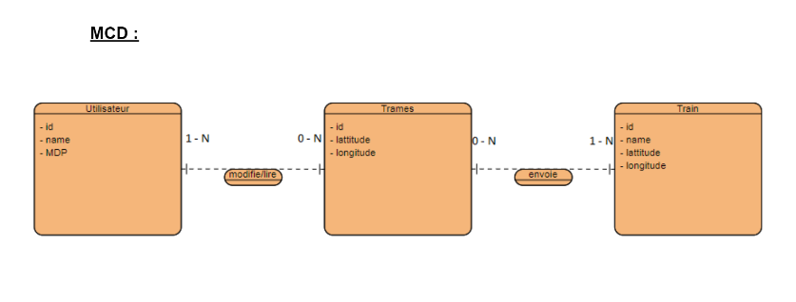

**Diagramme de classes :**

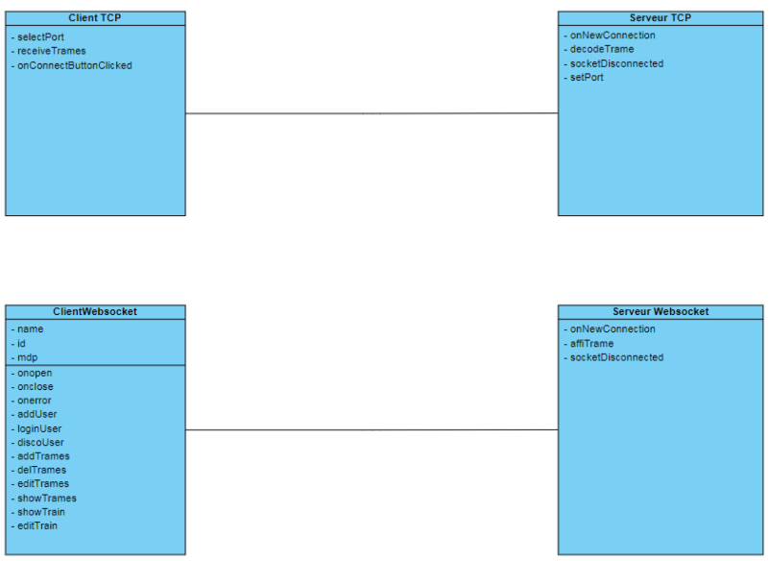

**TCP :**

**Client.**

**selectPort :**

Permet à l’utilisateur de choisir le port sur lequel écouté.

**receiveTrames :**

Réception des trames sur le client TCP

**onConnectButtonClicked :**

Confirme le port d’écoute.

**Serveur.**

**onNewConnection :**

Confirme lorsque le client se connecte.

**decodeTrames :**

Permet de décoder les trames reçues et les enregistre en BDD.

**socketDisconnected :**

Confirme quand le client se déconnecte

**Web :**

**Client.**

**onopen**

Connexion au serveur.

**onclose**

Déconnexion du serveur.

**onerror**

Si une erreur survient.

**addUser**

Envoie une requête pour ajouter un utilisateur en BDD.

**loginUser**

Envoie une requête pour la connexion à la partie admin.

**discoUser**

Envoie une requête pour la déconnexion de la partie admin.

**addTrames**

Permet d’envoyer une requête pour ajouter une trame en BDD.

**delTrames**

Permet d’envoyer une requête pour supprimé une trame en BDD.

**editTrames**

Permet d’envoyer une requête pour modifié une trame en BDD.

**showTrames**

Permet d’envoyer une requête pour voir les trames présentes en BDD.

**showTrain**

Permet d’envoyer une requête pour voir les trains présents en BDD.

**editTrain**

Permet d’envoyer une requête pour modifier un train en BDD.

**Serveur.**

**onNewConnection**

Quand le client se connecte.

**socketDisconnected**

Quand le client se déconnecte.

**addUser**

Ajoute un utilisateur en BDD.

**loginUser**

Connexion à la partie admin.

**discoUser**

Déconnexion de la partie admin.

**addTrames**

Ajoute une trame en BDD.

**delTrames**

Supprime une trame en BDD.

**editTrames**

Modifie une trame en BDD.

**showTrames**

Permet de voir les trames présentes en BDD.

**showTrain**

Permet de voir les trains présents en BDD.

**editTrain**

Permet de modifier un train en BDD.

**Décodage des trames :**

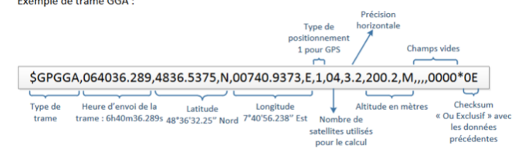

* Pour décoder les trames que nous recevons, nous utilisons du regex. Avec la méthode décode trames nous mettons donc en place le décodage suivant :

